**TRƯỜNG ĐẠI HỌC KINH TẾ**

**KHOA THỐNG KÊ – TIN HỌC**

–––––––––––––––––––––––––––––––



**BÁO CÁO MÔN ERP**

**BỔ SUNG TÍNH NĂNG CHO PHÂN HỆ NHÂN SỰ**

**NHÓM 10**

**Sinh viên thực hiện**:

1. Trần Tiên Ngọc Yến
2. Nguyễn Thị Thão Nhi
3. Đỗ Thị Thu Trang
4. Đinh Văn Vui

Lớp: 44K21.2

**Giảng viên hướng dẫn: Phạm Viết Phú**

**Đà Nẵng, 10/2021**

**LỜI CẢM ƠN**

Báo cáo cuối kỳ với dự án “Bổ sung tính năng cho phân hệ nhân sự trong Odoo**”** là kết quả của quá trình cố gắng của chúng em và được sự giúp đỡ tận tình, động viên khích lệ của Anh. Qua đây, chúng em xin gửi lời cảm ơn chân thành đến người đã giúp đỡ chúng em trong thời gian học tập - Nghiên cứu vừa qua là Anh Phạm Viết Phú - Người đã trực tiếp tận tình hướng dẫn cũng như cung cấp tài liệu cần thiết, chỉ bảo, góp ý để chúng em có thể hoàn thành được báo cáo một cách tốt nhất. Bài báo cáo của chúng em còn có những hạn chế và không tránh khỏi thiếu sót, rất mong nhận được những ý kiến đóng góp quý báu của Anh để kiến thức của chúng em được hoàn thiện hơn đồng thời có điều kiện bổ sung, nâng cao kiến thức của mình. Chúng em xin chân thành cảm ơn!

**LỜI CAM ĐOAN**

Em xin cam đoan dự án án “Bổ sung tính năng cho phân hệ nhân sự trong Odoo**”** là kết quả nghiên cứu sự hướng dẫn của anh Phạm Viết Phú. Ngoài ra không có bất cứ sự sao chép nào của người khác.

Các kết quả dự án, nội dung báo cáo là sản phẩm mà chúng em đã nỗ lực nghiên cứu trong quá trình học tập cũng như tìm hiểu ở nhiều phương tiện. Các dữ liệu, kết quả trình bày trong báo cáo là hoàn toàn trung thực, chúng em xin chịu hoàn toàn trách nhiệm, kỷ luật của bộ môn và nhà trường đề ra nếu như có vấn đề xảy ra.

**MỤC LỤC**

**LỜI MỞ ĐẦU 6**

**CHƯƠNG 1: TỔNG QUAN VỀ CÔNG TY BITI’S 7**

**1.1** **Tìm hiểu chung về công ty 7**

1.1.1 Giới thiệu 7

1.1.2 Tầm nhìn 7

1.1.3 Sứ mệnh 8

**1.2** **Xây dựng Odoo quản lý nhân sự cho công ty 8**

**CHƯƠNG 2: MÔ TẢ NGHIỆP VỤ NHÂN SỰ TRÊN HỆ THỐNG ODOO 9**

**2.1** **Tính năng đã có trên Odoo 9**

2.1.1 **Quản lý nhân viên** 9

2.1.2 **Quản lý phòng ban** 9

2.1.3 **Quản lý ngày nghỉ** 9

2.1.4 **Quản lý vị trí công việc** 10

**2.2** **Thiết kế tính năng mới 10**

2.2.1 **Quản lý phúc lợi** 10

2.2.2 **Quản lý đánh giá** 11

**CHƯƠNG 3 PHÂN TÍCH VÀ THIẾT KẾ HỆ THỐNG 12**

**3.1** **Sơ đồ Usecase 12**

**3.2** **Phân tích hệ thống 13**

3.2.1 **Quản lý phúc lợi** 13

3.2.2 **Quản lý đánh giá** 16

**CHƯƠNG 4 KẾT QUẢ ĐẠT ĐƯỢC 19**

**4.1** **Model Quản lý phúc lợi 19**

4.1.1 Model Quản lý chương trình y tế nhân viên 19

4.1.2 Model Quản lý BHXH nhân viên 21

4.1.3 Model Quản lý Trợ cấp Kỳ nghỉ nhân viên 23

**4.2** **Quản lý đánh giá 26**

4.2.1 **Quản lý đánh giá Kinh doanh** 26

4.2.2 **Quản lý đánh giá bộ phận Sản xuất** 27

4.2.3 **Quản lý đánh giá bộ phận nhân sự** 29

**KẾT LUẬN VÀ HƯỚNG PHÁT TRIỂN 31**

**TÀI LIỆU THAM KHẢO 32**

**DANH MỤC HÌNH ẢNH**

**Hình 4. 1 Form chính của model Quản lý chương trình y tế nhân viên 19**

**Hình 4. 2 Page Lịch sử tham gia các chương trình y tế 20**

**Hình 4. 3 *Page Lịch sử khám chữa bệnh của nhân viên* 20**

***Hình 4. 4 Form chính model Quản lý Bảo hiểm xã hội nhân viên* 21**

***Hình 4. 5 Page chi tiết lịch sử đóng BHXH của nhân viên* 22**

***Hình 4. 6 Form chính model Quản lý Trợ cấp kỳ nghỉ nhân viên* 24**

***Hình 4. 7 Page trợ cấp nghỉ lễ nhân viên* 24**

***Hình 4. 8 Page trợ cấp nghỉ phép nhân viên* 25**

***Hình 4. 9 Model chính của quản lý đánh giá phòng Kinh doanh* 27**

***Hình 4. 10 Page Tiêu chính đánh giá phòng ban kinh doanh* 27**

***Hình 4. 11 Model chính của đánh giá phòng ban Sản xuất* 28**

***Hình 4. 12 Page Tiêu chí đánh giá phòng ban Sản xuất* 29**

***Hình 4. 13 Model chính của đánh giá phòng ban Nhân sự* 30**

***Hình 4. 14 Page tiêu chí đánh giá phòng ban Nhân sự* 30**

# LỜI MỞ ĐẦU

1. **Mục tiêu của đề tài**

* Mục tiêu của đề tài là tạo ra tính năng mới cho phân hệ nhân sự trong Odoo
* Tính năng mới bao gồm:

+ Quản lý phúc lợi:

* Quản lý chương trình y tế nhân viên
* Quản lý bảo hiểm xã hội nhân viên
* Quản lý trợ cấp ngày nghỉ

+ Quản lý đánh giá (Theo bộ phận)

* Quản lý đánh giá nhân viên bộ phận Kinh doanh
* Quản lý đánh giá nhân viên bộ phận Sản xuất
* Quản lý đánh giá nhân viên bộ phận Nhân sự
* Nhóm đã kế thừa module quản lý nhân viên có sẵn trong Odoo để phục vụ cho việc phát triển tính năng mới

1. **Nhiệm vụ của đề tài**

* Nhiệm vụ của đề tài là nhóm phải xây dựng đủ các tính năng mới cho hệ thống cũng như có thể áp dụng chúng vào việc quản lý nhân sự ở công ty Biti’s.

1. **Kết cấu của đề tài**

Đề tài được tổ chức gồm 4 chương nội dung và phần kết luận.

* **Chương 1**: Tổng quan về công ty Biti’s
* **Chương 2**: Mô tả tính năng trên hệ thống Odoo
* **Chương 3**: Phân tích và thiết kế hệ thống
* **Chương 4**: Kết quả đạt được

Kết luận và hướng phát triển

# CHƯƠNG 1: TỔNG QUAN VỀ CÔNG TY BITI’S

* 1. **Tìm hiểu chung về công ty**

### 1.1.1 Giới thiệu

* *Địa chỉ:* 22 Lý Chiêu Hoàng, Phường 10, Quận 6, Thành phố Hồ Chí Minh
* *Số điện thoại:* (028) 38 753 443
* *Email:* Liên hệ các vấn đề về đặt hàng online : [tuvan_online@bitis.com.vn](mailto:tuvan_online@bitis.com.vn)
* *Email:* Liên hệ các vấn đề về kênh cửa hàng, đại lý (offline) : chamsockhachhang@bitis.com.vn  
  *Hotline:* 19002126
* Từ một cơ sở sản xuất nhỏ khởi nghiệp từ năm 1982 chỉ với 20 công nhân nhưng có sự quyết tâm cao độ, ý chí và luôn tự khiêm tốn để cải cách tiến lên, Biti's đã trải qua giai đoạn của nền kinh tế bao cấp với nhiều khó khăn để khẳng định vị trí của mình.
* Hơn một phần ba thế kỷ trôi qua, như một "bước chân không mỏi", Biti's đã cải tiến và đổi mới không ngừng, từng bước xây dựng cho mình một thương hiệu giày dép rất đa dạng về hình thức và mẫu mã, cùng với đó là chiến lược sản xuất và xuất nhập khẩu mang tầm thời đại, nguồn vật lực - tài lực - nhân lực năng động, nhiệt huyết, đủ sức để cạnh tranh với các thương hiệu lớn trên thế giới

### 1.1.2 Tầm nhìn

* Trở thành công ty sản xuất hàng tiêu dùng lớn mạnh tại khu vực Châu Á.
* Quyết định xây dựng tầm nhìn và khẳng định diện mạo nhằm phát triển Công ty TNHH Sản Xuất Hàng Tiêu Dùng Bình Tiên thành một công ty lớn mạnh và ngày càng phát triển không chỉ trong nước mà còn rộng khắp trên toàn thế giới, giữ vững vị trí hàng đầu tại Việt Nam và hội nhập tích cực với quốc tế, trở thành công ty sản xuất hàng tiêu dùng lớn mạnh tại khu vực Châu Á.

### 1.1.3 Sứ mệnh

* Không ngừng cải tiến, nâng cao chất lượng cung cấp sản phẩm đúng ý nghĩa của bản sắc thương hiệu Biti's "Uy tín - chất lượng".
* Công ty TNHH Sản Xuất Hàng Tiêu Dùng Bình Tiên cam kết sẽ không ngừng cải tiến, nâng cao chất lượng cung cấp sản phẩm, đáp ứng ngày một tốt hơn yêu cầu ngày càng cao và đa dạng của quý khách hàng, đúng như ý nghĩa của bản sắc thương hiệu Biti's "Uy tín - chất lượng", tạo dựng niềm tin lâu dài đối với tất cả khách hàng.
  1. **Xây dựng Odoo quản lý nhân sự cho công ty**
* Quản lý nguồn nhân lực (Human Resource Management: HRM) là cách tiếp cận chiến lược để quản lý hiệu quả con người trong tổ chức, giúp doanh nghiệp đạt được lợi thế cạnh tranh.
* Hiện nay quản lý nhân viên theo kiểu truyền thống chưa thực sự hiệu quả. Nhưng với sự phát triển của công nghệ thì bài toán này đã được giải quyết bằng những phần mềm quản lý nhân viên chuyên nghiệp, giúp các nhà quản trị cải thiện đáng kể khả năng quản lý.
* Odoo là một trong những phần mềm quản lý hiệu quả. Phân hệ quản lý nhân viên trong Odoo giúp các nhà quản trị quản lý mọi hoạt động nhân sự của mình.
* Công ty áp dụng phần mềm Odoo để quản lý nhân sự của mình, nó đem lại nhiều hiệu quả và cải thiện hơn trong việc quản lý nhân viên công ty.

**CHƯƠNG 2: MÔ TẢ NGHIỆP VỤ NHÂN SỰ TRÊN HỆ THỐNG ODOO**

1. **Tính năng đã có trên Odoo**

Tính năng hiện có trên Odoo của phân hệ nhân sự là: quản lý nhân viên, Quản lý phòng ban, quản lý ngày nghỉ, quản lý vị trí công việc

1. **Quản lý nhân viên**

* Sau khi tiến hành công tác tuyển dụng, chúng ta có thể quản lý thông tin của nhân viên trong module quản lý nhân viên. Ngoài ra, Odoo có thể dễ dàng tạo database quản lý nhân viên. Odoo theo dõi thông tin nhân viên một cách chính xác và cập nhật liên tục. Thông tin công việc bao gồm vị trí công việc, hệ thống cấp bậc, thông tin cá nhân,… Ngoài ra, Odoo giữ dữ liệu cá nhân của nhân viên.
* Dễ dàng tạo mới/cập nhật/xóa thông tin nhân viên, tìm kiếm nhân viên nhanh thông qua bộ lọc tiện ích

1. **Quản lý phòng ban**

* Quản lý nhân sự theo phòng ban, cho phép người dùng tạo mới/cập nhật/xóa thông tin phòng ban
* Hệ thống giúp nhà quản trị có thể dễ theo dõi cán bộ nhân viên của mình qua các phòng ban.

1. **Quản lý ngày nghỉ**

* Odoo đơn giản hóa việc quản lý ngày nghỉ phép của nhân viên. Ngoài ra, khi một nhân viên nộp đơn xin nghỉ việc, người quản lý sẽ xem xét đơn và quyết định có chấp thuận hay không. Ngay sau khi người quản lý phê duyệt đơn đăng ký, nhân viên sẽ nhận được email nhắc nhở và lịch của nhân viên được tự động cập nhật.
* Hệ thống giúp nhà quản trị theo dõi ngày nghỉ của nhân viên dễ dàng và sẽ có cái nhìn tổng quan về đội ngũ nhân viên, giữ cho các phòng ban tổ chức tốt và dễ dàng dự báo việc phân phối nhiệm vụ trong thời gian vắng mặt các thành viên
* Làm báo cáo thống kê về những ngày nghỉ, đảm bảo năng suất lao động vẫn duy trì ở mức cao nhất.

1. **Quản lý vị trí công việc**

* Việc sử dụng Odoo để quản lý vị trí công việc giúp dễ dàng quản lý nhân viên theo vị trí, các tính năng khác liên quan đến vị trí công việc.
* Nhà quản trị có thể thêm tính năng cấu trúc lương theo vị trí công việc để quản lý lương theo cấp bậc, vị trí. Ngoài ra còn có sự khác biệt về phúc lợi, nhiệm vụ theo từng vị trí nên việc sử dụng Odoo nó có thể giải quyết vấn đề này một cách nhanh và dễ dàng hơn.
* Nhà quản trị có thể đặt các thiết lập chung cho từng vị trí để khi tạo nhân viên mới phần mềm tự động đưa các thông tin này vào hồ sơ của họ.

1. **Thiết kế tính năng mới**
   * 1. **Quản lý phúc lợi**

* Sử dụng Odoo để có thể quản lý phúc lợi, đãi ngộ của công ty dành cho nhân viên giúp nhà quản lý có thể dễ dàng theo dõi cũng như quản lý các chế độ phúc lợi của từng nhân viên.
* Việc quản lý phúc lợi là một việc rất quan trọng, nó đảm bảo sự gắn bó lâu dài, sự hài lòng và tin tưởng của nhân viên đối với công ty.
* Hệ thống giúp quản lý từng phúc lợi như trợ cấp nghỉ lễ, trợ cấp nghỉ phép, quản lý bảo hiểm nhân thọ, quản lý bảo hiểm y tế như vậy nó sẽ chi tiết cũng như rõ ràng hơn để tránh sai sót làm ảnh hưởng đến quyền lợi của nhân viên.
  + 1. **Quản lý đánh giá**
* Với Odoo, nhà quản trị có thể đánh giá để tăng lương, đánh giá gia hạn hợp đồng, đánh giá thử việc, đánh giá nhân viên định kỳ. Từ đó theo dõi sự tiến bộ của họ theo định kỳ để đưa ra các kế hoạch tương lai hoặc trau dồi khả năng chuyên môn của nhân viên.
* Việc đánh giá nhân viên sẽ dựa theo các tiêu chí riêng theo từng bộ phận để có thể đưa ra các đánh giá chính xác cũng như khách quan nhất có thể.
* Việc sử dụng Odoo để đánh giá nhân viên được thực hiện vô cùng dễ dàng. Điều này cho phép tiếp cận nguồn nhân lực nhanh chóng, tạo thêm lợi thế cho doanh nghiệp.

**CHƯƠNG 3 PHÂN TÍCH VÀ THIẾT KẾ HỆ THỐNG**

1. **Sơ đồ Usecase**

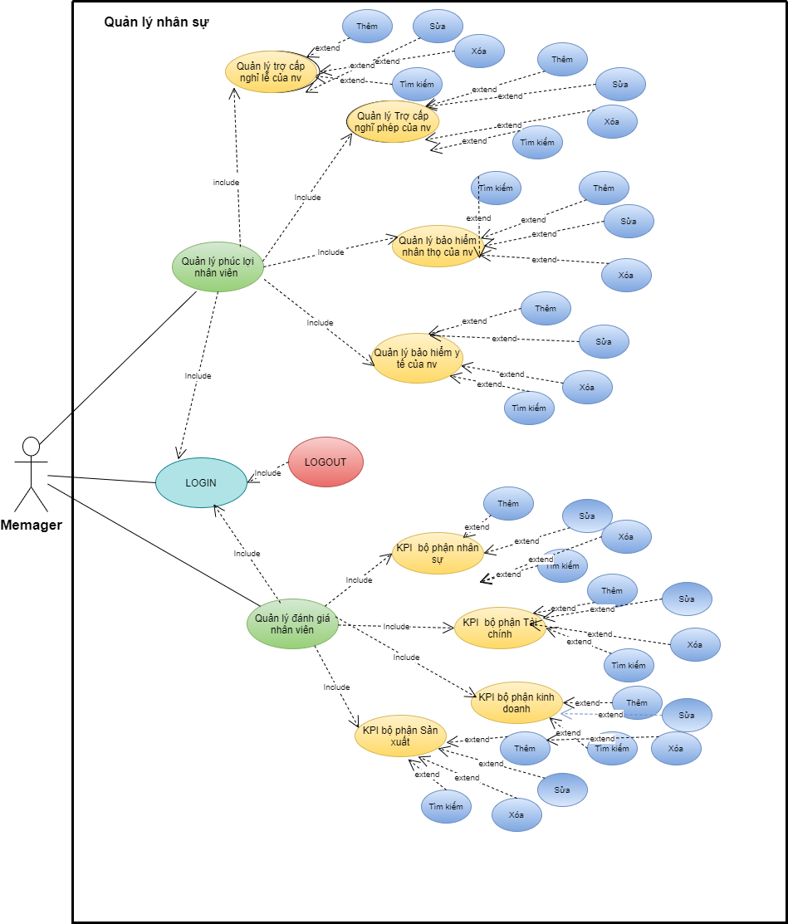

**Hình 2. 1: Use Case của hệ thống quản lý nhân sự**

* Mô tả Usecase:

1. **Phân tích hệ thống**
   * 1. **Quản lý phúc lợi**

* **Model Quản lý chương trình y tế nhân viên**
* Trong model gồm có cái field như sau:

|  |  |
| --- | --- |
| **Fields** | **Data types** |
| Id (STT form) | Char |
| Employee | Many2one |
| id_employee (Mã nhân viên) | Char |
| code_health (Mã BHXH) | Char |
| Date_created (Ngày tạo BHYT) | Date |
| Date_finish (Hạn sử dụng của BHYT) | Date |
| PHE (Khám sức khỏe định kỳ) | Selection |
| medical_examination_program_participated  (Chi tiết chương trình khám bệnh đã tham gia) | Text |
| medical_history (Chi tiết lịch sử khám bệnh bằng BHYT của nhân viên) | One2many |
| **Model Chi tiết chương trình khám bệnh đã tham gia** | |
| Date (Thời gian tham gia) | Date |
| program_name (Tên chương trình tham gia) | Text |
| Location (Địa điểm ) | Text |
| service_fee () | Fload |
| **Model Chi tiết lịch sử khám bệnh bằng BHYT của nhân viên** | |
| Date (Ngày khám bệnh) | Date |
| Location (Địa điểm khám bệnh ) | Text |
| Content (Nội dung khám bệnh ) | Text |

* **Model Quản lý BHXH nhân viên**
* Trong model gồm có cái field như sau:

|  |  |
| --- | --- |
| **Fields** | **Data types** |
| Id (STT form) | Char |
| Employee | Char |
| id_employee (Mã nhân viên) | Char |
| code_BHYT (Mã BHYT) | Char |
| code_BHXH (Mã BHXH) | Char |
| Job_Positions (Vị trí công việc) |  |
| Date_created (Ngày cấp) | Date |
| Date finish (Ngày hết hạn) | Date |
| Detail (Chi tiết các đợt đóng BHXH) | One2many |
| amount of money( Mức đóng) | Float |
| Note( Chú thích) | Text |
| **Model Chi tiết các đợt đóng BHXH** | |
| from_month (Từ tháng) |  |
| to_month (Đến tháng) |  |
| Basic_wage_rates ( Mức lương cơ bản) |  |
| payment_rate (% mức lương đóng BHXH) |  |
| amount_of_money (Tổng tiền ) |  |

* **Model Quản lý trợ cấp ngày nghỉ**
* Trong model gồm có cái field như sau:

+ Dưới đây là các field chung:

|  |  |
| --- | --- |
| **Fields** | **Data types** |
| Employee | Many2one |
| Id Employee (Mã nhân viên) | Char |
| Assistant holiday (Trợ cấp nghỉ lễ) | Many2many |
| Assistant date-off (Trợ cấp nghỉ phép) | One2many |

+ Dưới đây là các field của từng model con:

* *Model trợ cấp nghỉ lễ:*

|  |  |
| --- | --- |
| **Fields** | **Data types** |
| Holiday name (Tên nghỉ lễ) | Selection |
| Date from ( từ ngày) | Date |
| Date to (đến ngày) | Date |
| Time offset | Date |
| Assistant (Tiền thưởng, hỗ trợ) | Integer |
| Note (Chú thích) | Text |
| Support for vacation expenses (Hỗ trợ chi phí kỳ nghỉ) | Selection |
| ID | Char |

* *Model trợ cấp nghỉ phép:*

|  |  |
| --- | --- |
| **Fields** | **Data types** |
| Total number of holidays per year (Tổng số ngày nghỉ/năm) | Integer |
| Number of days off ( Số ngày đã nghỉ) | Integer |
| Remaining leave days (Số ngày còn lại) | Integer |
| Assistant (Tiền thưởng, hỗ trợ) | Integer |
| Support for vacation expenses (Hỗ trợ chi phí kỳ nghỉ) | Selection |
| Note(Chú thích) | Text |
| ID | Char |

* + 1. **Quản lý đánh giá**
* **Model Quản lý đánh giá**
* Trong model gồm có cái field chung như sau:

|  |  |
| --- | --- |
| **Fields** | **Data types** |
| Employee | Char |
| Id (STT form) | Char |
| Time of creation ( Thời gian tạo) | Datetime |
| Evaluation start time ( Thời gian bắt đầu đánh giá) | Date |
| Evaluation end time ( Thời gian kết thúc đánh giá) | Date |
| Job Positions ( Vị trí công việc) | Many2one |
| Department (Văn phòng) | Many2one |
| Assessment objectives ( Mục tiêu đánh giá) | Selection |

* Các field trong page **Set Of Criteria** (bộ tiêu chí ) như sau:

|  |  |
| --- | --- |
| **Fields** | **Data types** |
| Id (STT form) | Char |
| Criteria name ( Tên tiêu chí đánh giá) | Selection |
| target (Mục tiêu đạt được) | Integer |
| Actual ( Thực tế đạt được) | Integer |
| Percent complete ( Phần trăm đạt được ) | Integer |
| Score ( Số điểm đạt được) | Integer |
| Overtimes hours (Số giờ tăng ca) | Integer |
| Number of rule violation (Số lần vi phạm) | Integer |
| Number of absences (Số lần vắng mặt) | Integer |
| Work attitude (Thái độ làm việc) | Selection |
| Medium score (Số điểm trung bình) | Integer |

* Trong mỗi bộ tiêu chí tương ứng với tiêu chí đánh giá đặc trưng cho từng phòng ban.Gồm có các phòng ban: Phòng Kinh doanh, Phòng Sản xuất, Phòng Nhân sự và để chi tiết hiểu rõ và chi tiết hơn thì có thẻ xem ở phần kết quả đặt được dưới đây.

# CHƯƠNG 4 KẾT QUẢ ĐẠT ĐƯỢC

## Model Quản lý phúc lợi

### 4.1.1 Model Quản lý chương trình y tế nhân viên

* Model quản lý chương trình y tế nhân viên có chức năng quản lý chương trình y tế mà công ty đã tổ chức cho nhân viên từ đó theo dõi tình hình sức khỏe của nhân viên góp phần cải thiện sức khỏe cho nhân viên .Gồm một form chính trong đó chứa các thông tin chung của nhân viên bao gồm: Tên nhân viên, mã nhân viên, số thứ tự form, mã bảo hiểm y tế, ngày tạo, ngày hết hạn của bảo hiểm y tế và tình trạng khám sức khỏe định kỳ. Trong form chia ra hai page nhỏ: Medical Examination Program Participated (Lịch sử tham gia các chương trình y tế mà công ty tổ chức) và Medical History (Lịch sử khám chữa bệnh bằng BHYT của nhân viên).
* Hình ảnh về model Quản lý chương trình y tế nhân viên trên Odoo:

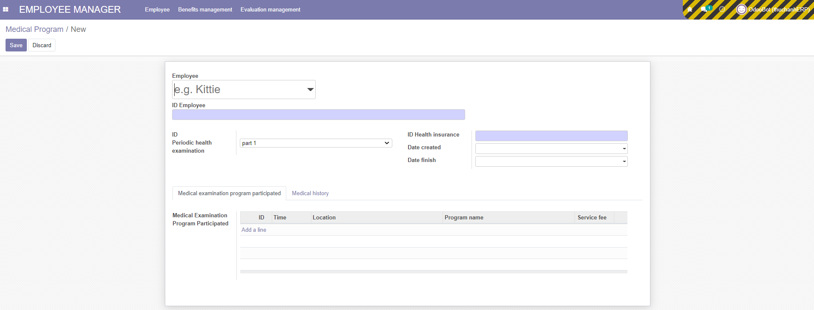

**Hình 4. 1 Form chính của model Quản lý chương trình y tế nhân viên**

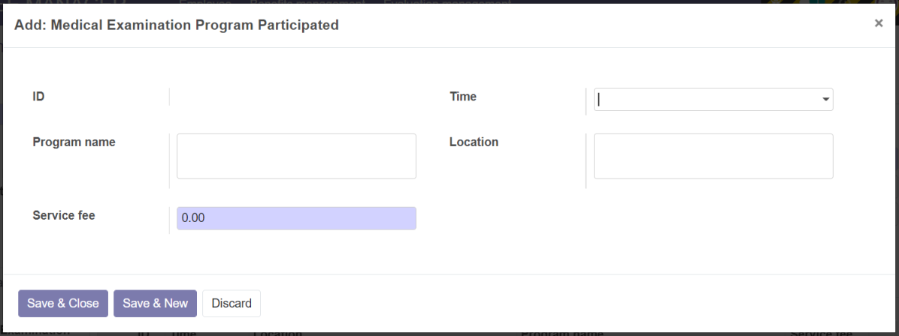

**Hình 4. 2 Page Lịch sử tham gia các chương trình y tế**

* Từ lịch sử tham gia thì nhà quản lý có thể theo dõi các chương trình y tế mà nhân viên đã tham gia, bao gồm các trường:

+ ID (số thứ tự của lịch sử tham gia chương trình y tế )

+ Time (Thời gian tham gia)

+ Program name (Chương trình tham gia)

+ Location (Địa điểm tham gia)

+ Service fee ( phí dịch vụ nếu có).

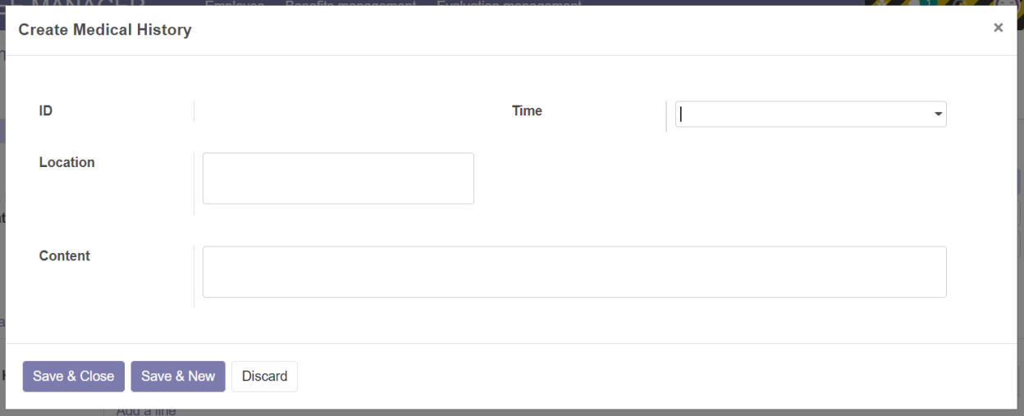

**Hình 4. 3 *Page Lịch sử khám chữa bệnh của nhân viên***

* Từ lịch sử khám chữa bệnh, nhà quản lý có thể theo dõi lịch sử khám chữa bệnh bằng bảo hiểm y tế của nhân viên. Bao gồm các trường:

+ ID (số thứ tự của lịch sử khám chữa bệnh )

+Time (Thời gian khám chữa bệnh)

+ Location (Địa điểm khám chữa bệnh)

+ Content ( Nội dung khám chữa bệnh của nhân viên).

### 4.1.2 Model Quản lý BHXH nhân viên

* Model quản lý Bảo hiểm xã hội nhân viên có chức năng theo dõi chi tiết các đợt đóng bảo hiểm xã hội của nhân viên. Model bao gồm các trường chung: Tên nhân viên, mã nhân viên, số thứ tự form, mã bảo hiểm y tế, vị trí công việc, mã bảo hiểm xã hội, ngày tạo BHXH, ngày hết hạn BHXH và page Detail insurance ( Chi tiết các đợt đóng bảo hiểm xã hội của nhân viên).
* Hình ảnh model Quản lý BHXH nhân viên trên Odoo:

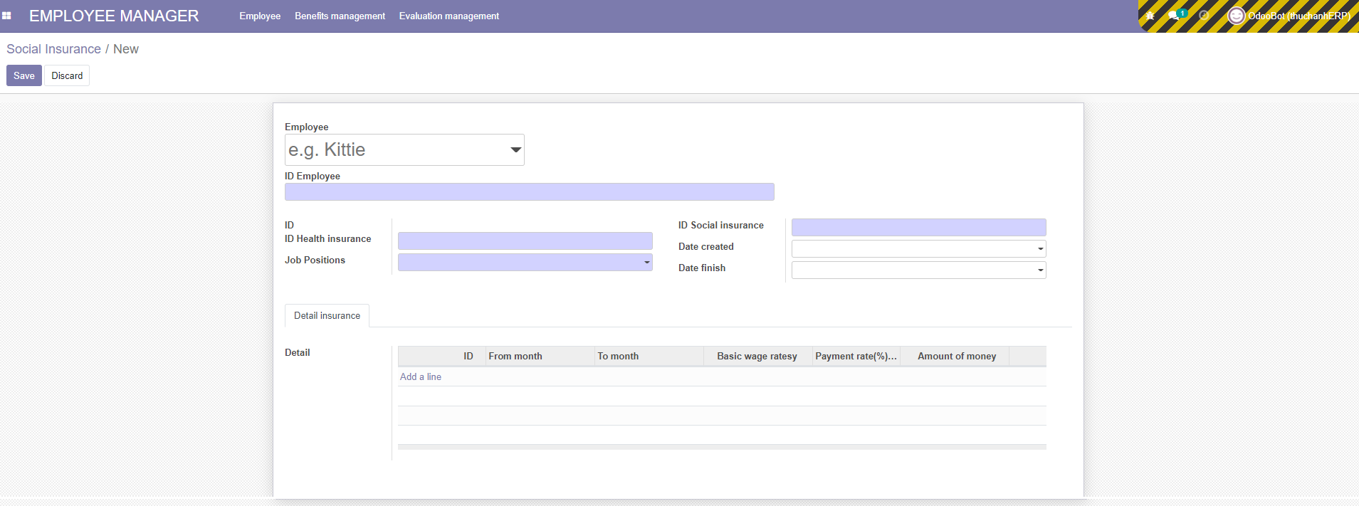

*Hình 4. 4 Form chính model Quản lý Bảo hiểm xã hội nhân viên*

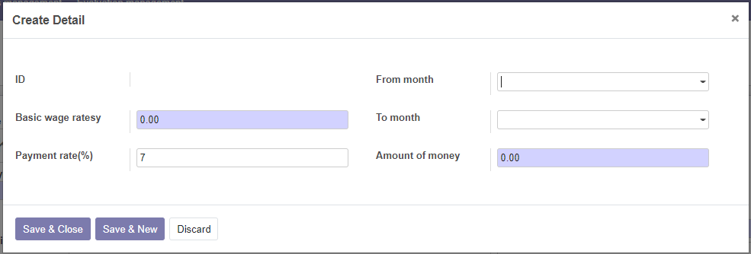

*Hình 4. 5 Page chi tiết lịch sử đóng BHXH của nhân viên*

* Từ chi tiết lịch sử đóng BHXH nhà quản lý có thể theo dõi chi tiết lịch sử những lần đóng BHXH của nhân viên. Bao gồm các trường: ID (số thứ tự lần đóng BHXH), From month, To month (Khoản thời gian cho đợt đóng BHXH), Basic wage ratesy (lương cơ bản của nhân viên), Payment rate(%) (Phần trăm số lương cơ bản dùng để đóng BHXH ), Amount of money (Tổng số tiền đóng BHXH theo đợt).

### 4.1.3 Model Quản lý Trợ cấp Kỳ nghỉ nhân viên

- Model quản lý những kỳ nghỉ nhân viên có chức năng theo dõi các ngày nghỉ phép, nghỉ lễ theo quy định Nhà nước và theo quy định công ty của nhân viên.

- Model gồm có những trường chung: Tên nhân viên (Employee), Mã nhân viên (ID), page [Assistant for Holiday](http://localhost:8070/web#notebook_page_868) (Trợ cấp Nghỉ lễ) và page [Assistant for date-off](http://localhost:8070/web#notebook_page_870) (Trợ cấp Nghỉ phép).

* Quản lý trợ cấp kỳ nghỉ là quản lý từng loại nghỉ lễ của nhân viên. Bao gồm các trường:

+ Holiday_Type (Loại dịp lễ)

+ Start_Date, End_Date (Khoảng thời gian được nghỉ lễ)

+ Assistant (Tiền trợ cấp, tiền thưởng)

+ Support_Type (Loại chi phí hỗ trợ)

+ Time_offset (Thời gian bù đắp)

+ Note (Ghi chú thêm).

* Quản lý trợ cấp nghỉ lễ nhà quản trị có thể theo dõi số ngày nghỉ phép được công ty quy định của nhân viên. Bao gồm các trường:

+ Total number of holidays per year (Tổng số ngày nghỉ phép/năm)

+ Number of days off (Số ngày đã nghĩ)

+ Remaining leave days (Số ngày phép còn lại)

+ Assistant (Tiền thưởng)

+ Support_Type (Loại chi phí hỗ trợ)

+ Reason (Lý do nghỉ phép).

* Hình ảnh trên Odoo như sau:

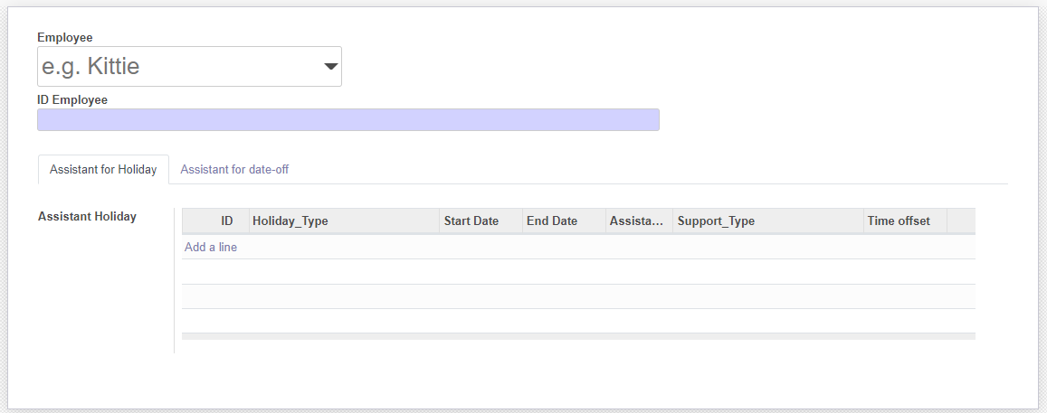

*Hình 4. 6 Form chính model Quản lý Trợ cấp kỳ nghỉ nhân viên*

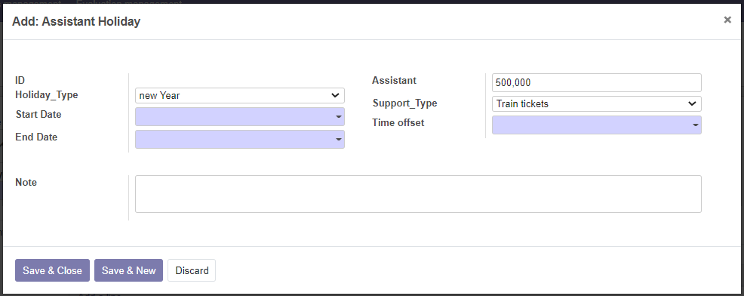

*Hình 4. 7 Page trợ cấp nghỉ lễ nhân viên*

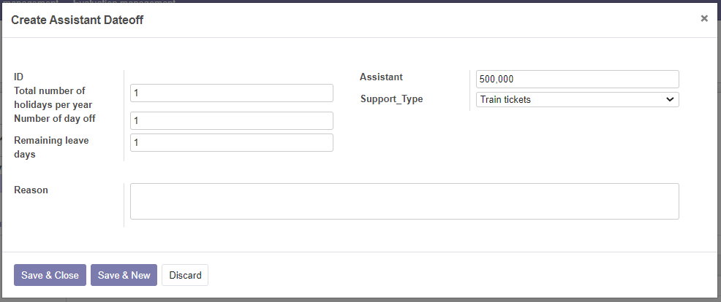

*Hình 4. 8 Page trợ cấp nghỉ phép nhân viên*

* 1. **Quản lý đánh giá**

1. **Quản lý đánh giá Kinh doanh**

* Module quản lý đánh giá nhân viên bộ phận kinh doanh giúp nhà quản trị có thể đánh giá nhân viên thuộc bộ phận này, đánh giá dựa vào các tiêu chí đặc trưng để có thể đánh giá nhân viên một cách khách quan nhất, từ đây nhà quản trị có thể dễ dàng quản lý nhân viên hơn.
* Đối với bộ phận kinh doanh ngoài các đánh giá chung ra còn có các tiêu chí đánh giá sau:

+ Revenue (Doanh thu)

+ Customers number(Số lượng khách hàng)

+ Number of satisfied customers (Số lượng khách hàng đánh giá hài lòng)

+ Monthly Sales Growth (Tăng trưởng doanh số hàng tháng)

+ Quote to close ratio ( Tỷ lệ chốt đơn hàng)

* Hình ảnh module này trên Odoo như sau:

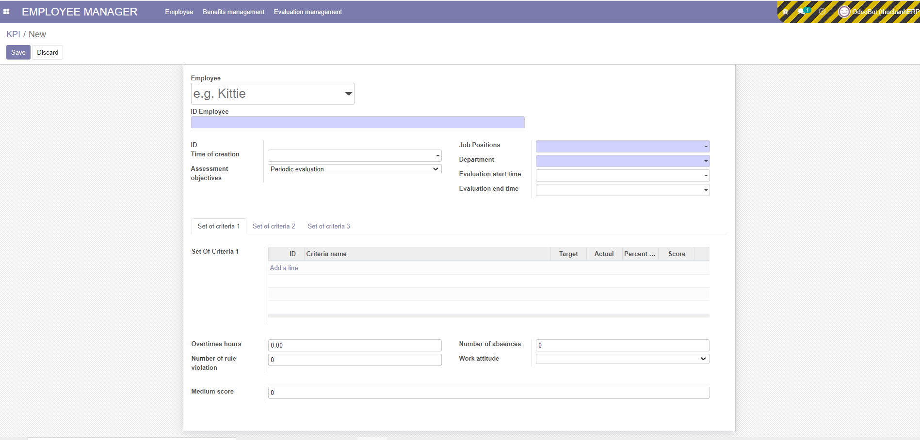

*Hình 4. 9 Model chính của quản lý đánh giá phòng Kinh doanh*

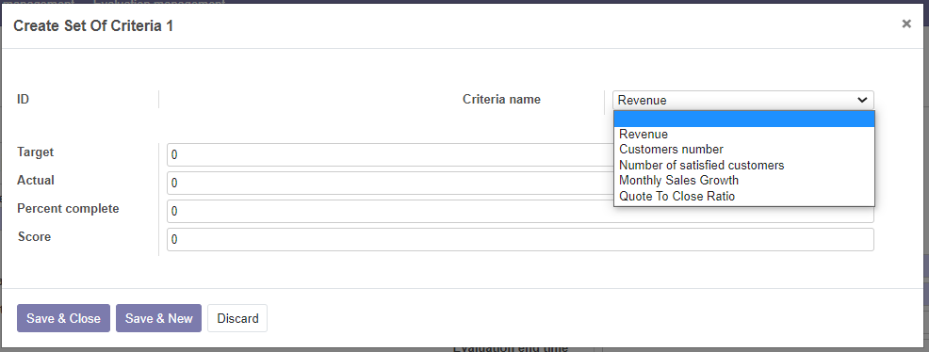

*Hình 4. 10 Page Tiêu chính đánh giá phòng ban kinh doanh*

1. **Quản lý đánh giá bộ phận Sản xuất**

* Module quản lý đánh giá nhân viên bộ phận sản xuất giúp nhà quản trị có thể đánh giá nhân viên thuộc bộ phận này, đánh giá dựa vào các tiêu chí đặc trưng để có thể đánh giá nhân viên một cách khách quan nhất, từ đây nhà quản trị có thể dễ dàng quản lý nhân viên hơn.
* Đối với bộ phận sản xuất ngoài các đánh giá chung ra còn có các tiêu chí đánh giá sau:

+ Percentage of damaged products that need to be repaired as required (Tỷ lệ sản phẩm hư hỏng cần sửa chữa theo yêu cầu).

+ Material damage rate (Tỷ lệ hư hỏng nguyên vật liệu).

+ Quantity guarantee for production (Đảm bảo số lượng phục vụ sản xuất).

+ Allowable material consumption rate (Tỷ lệ tiêu hao nguyên vật liệu cho phép).

+ Raw material usage norms (Định mức sử dụng nguyên vật liệu)

* Hình ảnh module này trên Odoo như sau:

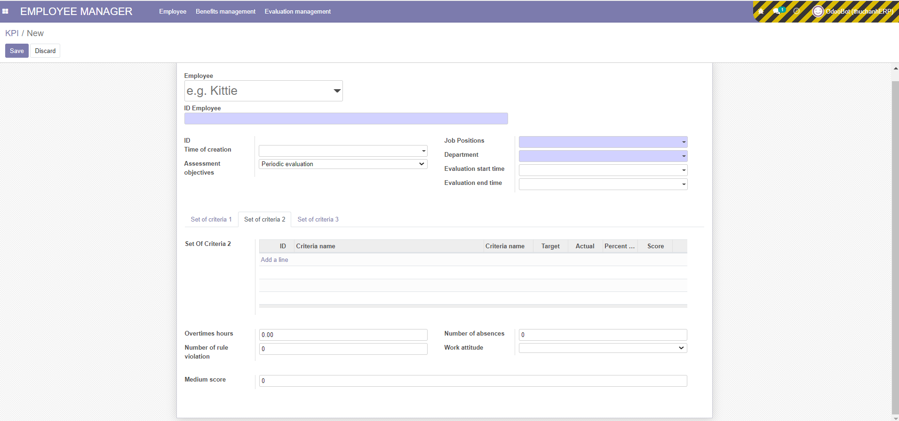

*Hình 4. 11 Model chính của đánh giá phòng ban Sản xuất*

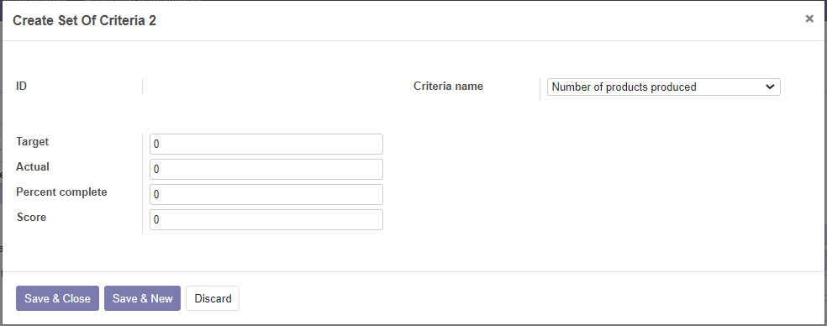

*Hình 4. 12 Page Tiêu chí đánh giá phòng ban Sản xuất*

1. **Quản lý đánh giá bộ phận nhân sự**

* Module quản lý đánh giá nhân viên bộ phận nhân sự giúp nhà quản trị có thể đánh giá nhân viên của bộ phận này, đánh giá dựa vào các tiêu chí đặc trưng cho phòng ban nhân sự, từ đây nhà quản trị có thể dễ dàng quản lý nhân viên hơn.
* Đối với bộ phận nhân sự ngoài các đánh giá chung ra còn có các tiêu chí đánh giá sau:

+ Number of Curriculum Vitae (Số lượng CV)

+ Interview rate/total number of CVs (Tỷ lệ phỏng vấn trên tổng số CV nộp vào)

+ Recruiting conversion rate (Tỷ lệ tuyển dụng thành công)

+ Employee complaint rate (Tỷ lệ nhân viên phàn nàn về giải quyết lương, chế độ)

+ Accuracy rate of salary payment report (Tỷ lệ chính xác của báo cáo trả lương)

* Hình ảnh module trên Odoo:

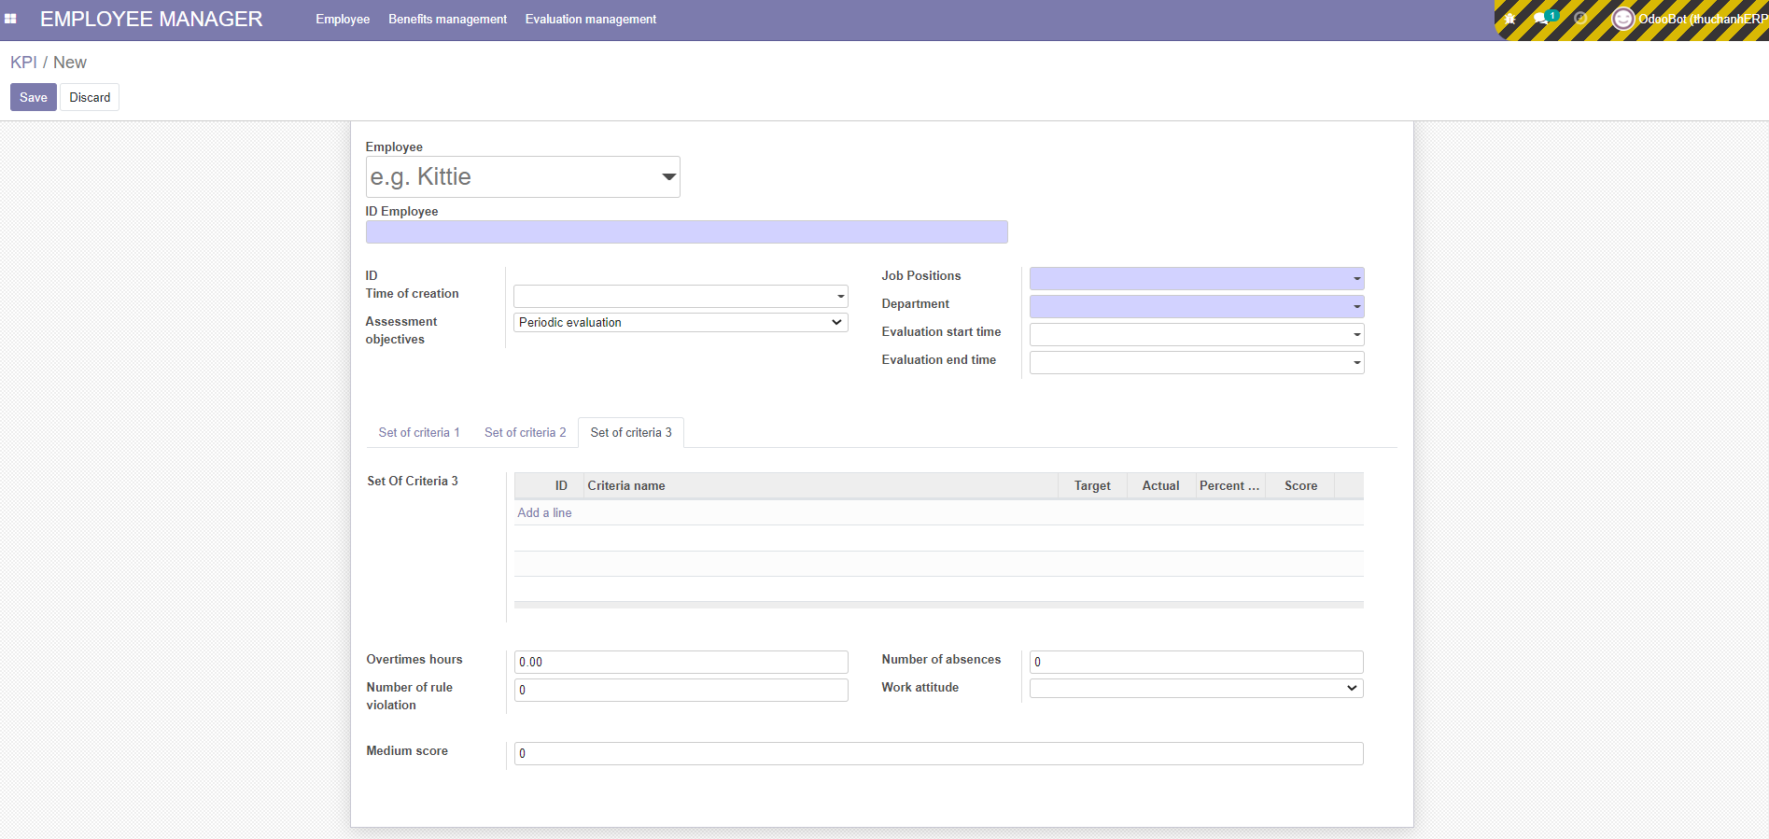

*Hình 4. 13 Model chính của đánh giá phòng ban Nhân sự*

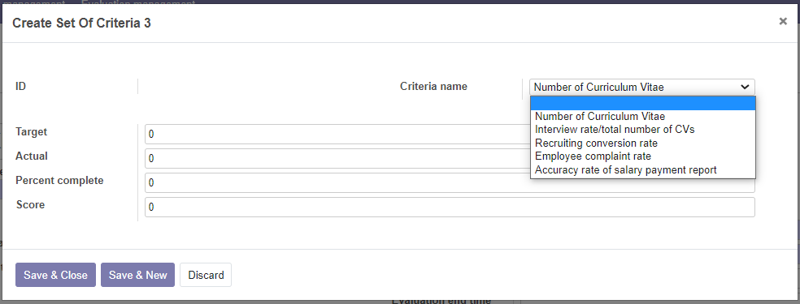

*Hình 4. 14 Page tiêu chí đánh giá phòng ban Nhân sự*

**KẾT LUẬN VÀ HƯỚNG PHÁT TRIỂN**

* Kết quả đạt được

Sau khi tìm hiểu lý thuyết về ngôn ngữ python, Odoo, cũng như áp dụng lý thuyết vào việc thực hành tạo ra tính năng mới cho phân hệ nhân sự, báo cáo đề tài đã đạt được những kết quả sau:

* Hiểu rõ hơn về ngôn ngữ Python, cách code trên pycharm tạo ra tính năng mới trên Odoo.
* Biết cách vận dụng lý thuyết vào thực hành và biết nhiều hơn về nghiệp vụ trong doanh nghiệp.
* Hướng phát triển
* Trong tương lai có thể phát triển thêm nhiều chức năng không chỉ cho phân hệ nhân sự mà còn cho các phân hệ khác
* Nâng cao kỹ năng chuyên môn và kỹ năng mềm như giao tiếp, làm việc nhóm, thuyết trình, ngoại ngữ,…

**TÀI LIỆU THAM KHẢO**